

MAGNETOMETER SENSÖRÜ PROJE RAPORU

EMRE TEMİR 210501702

**ÖĞRETİM ÜYESİ**

DR. ÖĞR. ÜYESİ CENK DİNÇBAKIR

Kasım 2023

İçindekiler

İçindekiler Tablosu

1. Proje Özellikleri 3

1.1 Canlı Video İzleme 3

1.2 Ses Algılama 3

1.3 Hareket İzleme 4

1.4 Sıcaklık Ve Nem Bilgisi 4

1.5 Otonom Hareket 5

1.6 Müzik Dinletme 5

1.7 Ortam Sıcaklığını Kontrol Etme 6

1.8 Güvenli Kontrol 6

2. Sensörler 7

2.1 Hoparlör Ve Ses Kartı 7

2.2 DHT22 Sıcaklık ve Nem Sensörü 9

2.3 Motor ve Motor Sürücü Kartı 10

# Proje Özellikleri

Günümüzde ebeveynlik, teknolojik gelişmelerin sunduğu avantajları kullanarak daha etkin hale gelmiştir. Projemiz, modern teknolojiyi kullanarak bebeklerin konforunu ve güvenliğini artırmayı amaçlayan bir akıllı bebek beşiği projesidir.

Bu proje, ebeveynlerin bebeklerini daha yakından takip etmelerini ve beşiğin içindeki ortamı kontrol etmelerini sağlar. Projemiz, bebek beşiği içinde bulunan çeşitli sensörler ve akıllı bir mobil uygulama ile entegre edilmiştir. Bu sayede ebeveynler, bebeğin durumu hakkında gerçek zamanlı bilgilere erişebilir ve beşiği uzaktan kontrol edebilirler.

Modern sensör teknolojisinin yanı sıra akıllı mobil uygulama entegrasyonuyla, ebeveynlere bebeğin uyku durumu, çevresel şartlar ve güvenliği konusunda detaylı bilgiler sunarak, güvenli bir bebek bakım deneyimi sağlar. Projemiz, bebek bakımında bir adım öteye taşıyan özellikleriyle ebeveynlere daha fazla güven ve rahatlık sunar.

## Canlı Video İzleme

Canlı Video İzleme özelliği, ebeveynlere bebeklerinin güvenliğini ve konforunu sağlamak amacıyla geliştirilmiş olan projemizdeki bir önemli özelliktir. Bu özellik sayesinde, ebeveynler bebeklerinin uyku durumunu ve aktivitelerini anlık olarak izleyebilirler.

Projemizin "Görsel Takip" özelliği, ebeveynlere birinci sınıf güvenlik ve gözlem imkanı sunar. Ebeveynler, projemizin akıllı mobil uygulaması aracılığıyla bebeklerini içerideki beşiğin içerisinde gerçekleşen her anı canlı olarak gözlemleyebilirler. Bu, ebeveynlere bebeğin rahatladığı, uyuduğu veya uyanık olduğu anları takip etme imkanı verir, böylece her anı kaçırmadan bebeğin durumu hakkında bilgi sahibi olabilirler.

Aynı zamanda, projemizin Canlı Video İzleme özelliği, ebeveynlere uzaktan erişim imkanı sunar. Bu sayede, ebeveynler iş yerinde, seyahatte veya evin başka bir odasında olsalar dahi projenin uygulama üzerinden beşiği kontrol etme ve video izleme özgürlüğüne sahiptirler. Bu özellik, ebeveynlere güvenliği ve konforu bir arada sunarak, modern ebeveynlik deneyimini önemli ölçüde artırır.

## Ses Algılama

Projemizin "Ses Algılama" özelliği, bebeklerin en önemli iletişim araçlarından biri olan ağlama sesini tanıma yeteneği sunar. Bu özellik, bant geçiren bir filtre kullanarak sadece bebeğin ağlama sesini algılar, diğer çevresel sesleri filtreleyerek ebeveynlere daha kesin ve bilgilendirici bir deneyim sunar.

Ağlama algılama özelliği sayesinde, ebeveynler bebeğin ağladığı anları kaçırmadan hemen haberdar olabilirler. Projemizin akıllı mobil uygulaması, bu ağlama sesini hassas bir şekilde analiz ederek ebeveynlere anlık bildirimler gönderir. Bu, ebeveynlere bebeğin ihtiyaçlarına hızlı bir şekilde yanıt verme ve onları daha yakından takip etme imkanı sağlar.

## Hareket İzleme

Projemizin "Hareket İzleme" özelliği, bebeğin beşiği içindeki herhangi bir aktiviteyi anında takip etme yeteneği sunar. Hareket sensörleri, bebeğin uyanma, hareket etme veya pozisyon değiştirme durumlarını hassas bir şekilde tespit eder. Bu özellik, ebeveynlere bebeğin durumu hakkında detaylı ve güncel bilgiler sağlar.

Ebeveynler, projemizin akıllı mobil uygulaması üzerinden bebeğin beşiğindeki hareketleri izleyebilir ve bu aktiviteler hakkında anlık bildirimler alabilirler. Bu, bebeğin uyanık olup olmadığını veya belirli bir hareket paternine sahip olup olmadığını anlamalarına yardımcı olur.

Ayrıca, Hareket İzleme özelliği, ebeveynlere bebeğin günlük rutinini anlama konusunda da destek sağlar. Ebeveynler, bebeğin ne zaman uyuduğunu, ne zaman uyanık olduğunu veya hangi aktivitelerle meşgul olduğunu takip ederek, bebeğin ihtiyaçlarına daha iyi yanıt verebilirler.

Projemizin Hareket İzleme özelliği, ebeveynlere bebeklerini daha yakından takip etme ve onların günlük aktivitelerini anlama konusunda önemli bir araç sunar, böylece ebeveynler, bebeğin ihtiyaçlarına daha iyi yanıt verebilir ve güvenli bir ortam sağlayabilirler.

## Sıcaklık Ve Nem Bilgisi

Projemizin "Sıcaklık ve Nem Bilgisi Kontrolü" özelliği, bebeğin uyku ortamını özenle yöneterek ebeveynlere kontrol ve konfor sağlayan kritik bir özelliktir. Bu özellik, beşiğin içindeki sıcaklık ve nem seviyelerini izleyip ayarlayarak, bebeğin rahat bir uyku ortamına sahip olmasını sağlar.

Ebeveynler, projemizin akıllı mobil uygulaması üzerinden beşiğin içindeki sıcaklık ve nem değerlerini gerçek zamanlı olarak görebilirler. Ayrıca, önceden belirlenmiş sıcaklık ve nem aralıklarını belirleyerek, projenin otomatik olarak bu değerleri kontrol etmesini sağlayabilirler. Bu, bebeğin konforunu ve sağlığını maksimize etmek için ideal bir ortamın sürekli olarak sağlanmasını sağlar.

"Sıcaklık ve Nem Bilgisi Kontrolü" özelliği aynı zamanda ebeveynlere anlık uyarılar gönderir. Örneğin, sıcaklık belirlenen aralıkların dışına çıktığında veya nem seviyeleri istenilen değerlerin altına düştüğünde, ebeveynlere anında bildirimlerle bilgi verilir. Bu, bebeğin uyku ortamının sürekli olarak kontrol edilmesini ve gerekirse müdahalede bulunulmasını sağlar.

Projemizin Sıcaklık ve Nem Bilgisi Kontrolü özelliği, ebeveynlere bebeklerinin sağlığı ve konforu için etkin bir kontrol aracı sunar, böylece güvenli ve uyumlu bir uyku ortamı sağlanır.

## Otonom Hareket

Projemizin "Otomatik Sallama Kontrolü" özelliği, ebeveynlere bebeklerinin daha huzurlu ve konforlu bir uyku deneyimi yaşamalarını sağlamak amacıyla geliştirilmiş, öncü bir teknolojidir.

Mobil uygulamamızın sağladığı bu özel özellik, ebeveynlere bebeklerinin ağlama sesini otomatik olarak algılayarak, belirli bir süre boyunca otomatik sallama işlemini başlatma imkanı sunar. Bu özellik, bebeği nazikçe sallayarak sakinleştirmek ve uykuya dalmalarına yardımcı olmak için tasarlanmıştır.

Ebeveynler, projemizin kullanıcı dostu mobil uygulaması aracılığıyla beşiği uzaktan kontrol edebilir ve otomatik sallama işlevini kişiselleştirebilirler. Otomatik sallama hızını, ritmini ve süresini özelleştirmek, bebeğin bireysel ihtiyaçlarına daha iyi uyum sağlamak için ebeveynlere esneklik sunar. Ayrıca, bu özellik, bebeklerin rahatlamasını sağlamak ve huzurlu bir uyku ortamı oluşturmak için doğal bir mekanizmayı simüle eder.

Eğer bebeğin ağlama sesi algılandığında, ebeveynler projemizin mobil uygulaması üzerinden belirli bir süre (örneğin, 3 dakika) için otomatik sallama özelliğini açabilirler. Bu, ebeveynlere anında yanıt verme ve bebeği sakinleştirmeye yönelik etkili bir çözüm sunar. Bebek ağlamaya başladığında, otomatik sallama işlevi hızlı bir şekilde devreye girer, böylece ebeveynler işlerini sürdürebilirken bebeğin konforu ve güvenliği sağlanır.

Bu özellik, ebeveynlere bebeklerinin ihtiyaçlarına hızlı ve duyarlı bir şekilde yanıt verme olanağı tanıyarak, modern bebek bakımının esnekliğini ve kullanıcı dostu kontrolü bir araya getirir. Otomatik Sallama Kontrolü, mobil uygulamamızın sunduğu benzersiz bir özellikle, bebeklerin huzurlu bir uykuya dalmasına ve ebeveynlerin daha fazla güven içinde olmalarına olanak tanır.

## Müzik Dinletme

Projemizin "Müzik Dinletme" özelliği, bebeğinizin sakinleşmesine ve huzurlu bir uyku deneyimi yaşamasına katkıda bulunmak üzere tasarlanmış bir özelliktir. Bu özellik, ebeveynlere beşiği uzaktan kontrol etme yeteneği sunar ve bebeklere duygusal bir bağ kurmak için özel bir dokunuş sağlar.

Ebeveynler, projemizin kullanıcı dostu mobil uygulaması üzerinden bebeğe çeşitli ninni ve sesleri otomatik olarak dinletme imkanına sahiptir. Mobil uygulama, bir dizi rahatlatıcı ninni, doğa sesleri veya diğer özel ses efektleri arasından seçim yapma olanağı sunar. Ebeveynler, bebeğin tercihlerine uygun bir melodi seçebilir ve bu özelliği istedikleri zaman başlatıp durdurabilirler.

Bu özellik, bebeğin uykuya dalmasına yardımcı olmak için tasarlanmıştır, ancak aynı zamanda ebeveynlerle bebeğin arasında duygusal bir bağ kurmaya da katkıda bulunur. Ninni dinletme özelliği, bebeğin rahatlamasını desteklerken, ebeveynlere de bebeğiyle daha derin bir bağ kurma ve onun ihtiyaçlarına daha duyarlı bir şekilde yanıt verme fırsatı tanır.

## Ortam Sıcaklığını Kontrol Etme

Projemizin "Fan Sistemi" özelliği, bebeğinizin beşiği içindeki ortam sıcaklığını hassas bir şekilde kontrol etmeye yönelik geliştirilmiş bir özelliktir. Bu sistem, ebeveynlere bebeğin konforunu ve sağlıklı bir uyku ortamını sağlamak için etkili bir kontrol sunar.

Ebeveynler, projemizin akıllı mobil uygulaması üzerinden beşiğin içindeki ortam sıcaklığını izleyebilir ve fan sisteminin çalışma hızını kişiselleştirebilirler. Fan sistemi, beşiğin içindeki hava dolaşımını artırarak sıcaklığın istenilen seviyede kalmasına yardımcı olur. Ebeveynler, projenin fan sistemi sayesinde bebeğin rahatlamasını ve ideal uyku sıcaklığını korumasını sağlayabilirler.

Bu özellik aynı zamanda otomatik sıcaklık kontrolü sunar. Ebeveynler, belirli bir sıcaklık aralığı belirleyebilirler, ve fan sistemi bu sıcaklık aralığını korumak üzere otomatik olarak ayarlarını yapar. Örneğin, sıcaklık belirlenen aralığın dışına çıktığında veya içeriğinde beklenmeyen bir değişiklik olduğunda, fan sistemini otomatik olarak düzenleyerek ortam sıcaklığını ideal seviyede tutar.

Projemizin Fan Sistemi özelliği, ebeveynlere bebeğin beşiği içindeki ortam sıcaklığını kontrol etme ve ideal uyku koşullarını sağlama yeteneği sunar. Bu, bebeğin rahat bir uyku ortamında olmasını sağlarken, ebeveynlere de sıcaklık kontrolünü kolay ve etkili bir şekilde yönetme imkanı tanır.

## Güvenli Kontrol

Projemizin güvenli kontrol özelliği, ebeveynlere beşiği hem mobil uygulama üzerinden hem de beşiğin entegre LCD ekranından şifreli bir şekilde kontrol etme imkanı sunar. Bu özellik, bebeğin güvenliği ve aile mahremiyeti açısından önem taşıyan bir kontrol mekanizmasıdır.

Ebeveynler, projemizin şifreli erişim özelliği sayesinde beşiği güvenli bir şekilde kontrol edebilirler. Mobil uygulama üzerinden veya beşiğin LCD ekranından şifreli bir girişle, sadece yetkilendirilmiş kişilerin beşiği kontrol etmesini sağlar. Bu, ebeveynlere bebeğin güvenliği üzerinde tam kontrole sahip olma imkanı sunar.

Mobil uygulamamız, kullanıcı dostu bir arayüz ile ebeveynlere beşiği uzaktan kontrol etme ve şifre ayarlarını özelleştirme fırsatı sunar. Aynı zamanda, beşiğin entegre LCD ekranı üzerinden de şifreli bir girişle kontrol sağlama imkanı tanır. Bu, ebeveynlere fiziksel olarak beşiğin yanında olmasalar bile beşiği güvenli bir şekilde kontrol etme kolaylığı sağlar.

Gelişmiş şifreli erişim özelliği, ebeveynlere sadece yetkili kişilerin beşiği kontrol etmesini sağlayarak güvenlik ve mahremiyet konularında ek bir koruma katmanı sunar. Bu sayede, projemiz kullanıcılara hem pratik hem de güvenli bir kontrol deneyimi sunar.

# Sensörler

## 2.1 Hoparlör Ve Ses Kartı

Hoparlörler, ses sinyallerini yeterli bir düzeyde üretebilmek için genellikle bir amplifikatörle sürülmeleri gereken elektromekanik cihazlardır.

Hoparlörleri doğrudan kullanmak genellikle düşük ses seviyelerine ve düşük kaliteli ses çıkışına neden olabilir. Bunun yanında, amplifikatörler ses sinyallerini yeterli bir güce çıkarmak ve hoparlörleri etkili bir şekilde sürmek için tasarlanmışlardır.

Dolayısıyla, akıllı bebek beşiği projesinde kullanılacak hoparlörleri bir amplifikatörle entegre etmek daha etkili bir çözüm olacaktır. Amplifikatör, ses sinyallerini güçlendirir ve hoparlörleri doğru ses seviyelerinde sürerek daha kaliteli bir ses deneyimi sağlar.

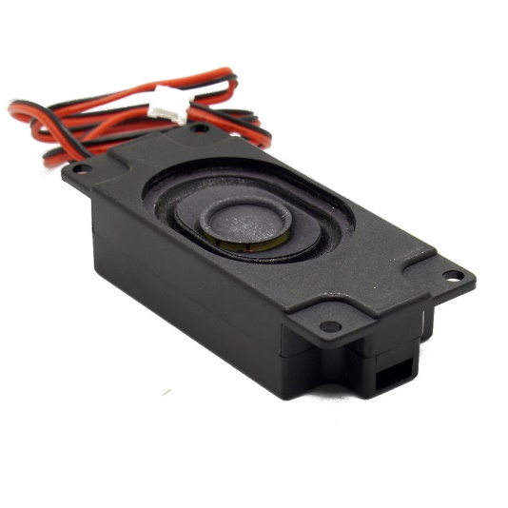

Şekil 2.1.1 8ohm 3W Hoparlör

JST PH2.0 bağlantı tipine sahip pasif bir hoparlör kullanmayı tercih ettik.8 ohm empedans ve 3W güç gerektiren bu hoparlörü sürmek için de 1DFPlayer MP3-TF-16P ses modülünü kullanacağız.

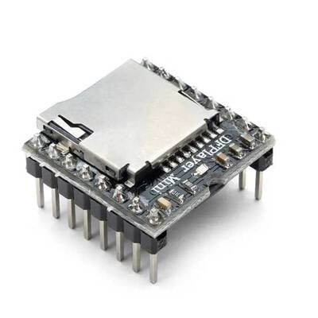

Şekil 2.1.2DFPlayer MP3-TF-16P Micro SD Kart Ses Modülü

MP3-TF-16P 16 pinli küçük ve kompakt bir karttır. Bu ses modülünün üzerinde dahili micro sd kart girişi ve 3W ses yükselteci(amplifikatör) bulunmaktadır. Bu sayede ESP32 vb. geliştirme kartlarıyla ses uygulamaları geliştirirken ucuz bir çözüm olarak karşımıza çıkmaktadır.

2.1.1 Ses Kartı Teknik Detayları

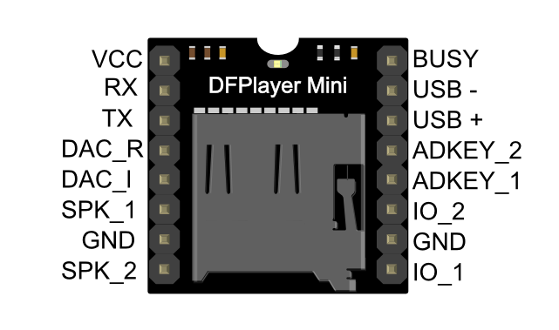

Şekil 2DFPlayer Mini Ses Kartı

|  |  |  |
| --- | --- | --- |
| Pin | Açıklama | Detay |
| 5 | Giriş Voltajı | VCC, cihazın güç kaynağıdır. Bu pin, cihaza güç sağlamak için 3.2 V ila 5.0 V arasında bir voltaj vermelidir. Cihazın önerilen güç kaynağı voltajı 4.2 V'tur. |
| RX | UART seri giriş | RX, cihazın UART seri girişidir. Bu pin, bir seri veri akışını almak için kullanılır. |
| TX | UART seri çıkış | TX, cihazın UART seri çıkışıdır. Bu pin, bir seri veri akışını göndermek için kullanılır. |
| DAC_R | Ses çıkışı sağ kanal | DAC_R, cihazın sağ kanal ses çıkışıdır. Bu pin, kulaklığı veya bir amplifikatörü sürmek için kullanılır. |
| DAC L | Ses çıkışı sol kanal | DAC L, cihazın sol kanal ses çıkışıdır. Bu pin, kulaklığı veya bir amplifikatörü sürmek için kullanılır. |
| SPK2 | Hoparlör- | SPK2, cihazın hoparlör çıkışının negatif ucudur. Bu pin, 3 W'tan daha az güç tüketen bir hoparlörü sürmek için kullanılır. |
| GND | Toprak | GND, cihazın topraklama pinidir. Bu pin, cihazı güç kaynağına ve diğer elektronik devrelere bağlamak için kullanılır. |
| SPK1 | Hoparlör+ | SPK1, cihazın hoparlör çıkışının pozitif ucudur. Bu pin, 3 W'tan daha az güç tüketen bir hoparlörü sürmek için kullanılır. |
| 101 | Tetikleme portu 1 | 101, cihazın tetikleme portlarından biridir. Bu pin, cihazın önceki parçayı çalmak için kısa basın veya ses seviyesini azaltmak için uzun basın. |
| 102 | Tetikleme portu 2 | 102, cihazın tetikleme portlarından biridir. Bu pin, cihazın sonraki parçayı çalmak için kısa basın veya ses seviyesini artırmak için uzun basın. |
| ADKEY1 | AD Port 1 | İlk segmenti oynatmak için tetikleyin |
| ADKEY2 | AD Port 2 | Beşinci segmenti oynatmak için tetikleyin |
| USB+ | USB+ DP | USB+, cihazın USB portunun pozitif ucudur. Bu pin, cihazı bir USB kablosu kullanarak bir bilgisayara veya başka bir cihaza bağlamak için kullanılır. |
| USB- | USB- DM | USB-, cihazın USB portunun negatif ucudur. Bu pin, cihazı bir USB kablosu kullanarak bir bilgisayara veya başka bir cihaza bağlamak için kullanılır. |

## 2.2 DHT22 Sıcaklık ve Nem Sensörü

DHT22 sıcaklık ve nem algılayıcı kalibre edilmiş dijital sinyal çıkışı veren gelişmiş bir sensör birimidir. Yüksek güvenilirliktedir ve uzun dönem çalışmalarda dengelidir. DHT22, üzerinde 8 bitlik mikrodenetleyici bulunmaktadır ve ürün kısa tepki süresine sahiptir. DHT22 Isı ve Nem Sensörü hassas bir kalibrasyona sahiptir ve kalibrasyon katsayısı OTP hafızada bir çeşit program üzerinde saklanmıştır. Ürün algılama (sensing) sırasında hafızada saklı olan bu katsayıya başvurur.

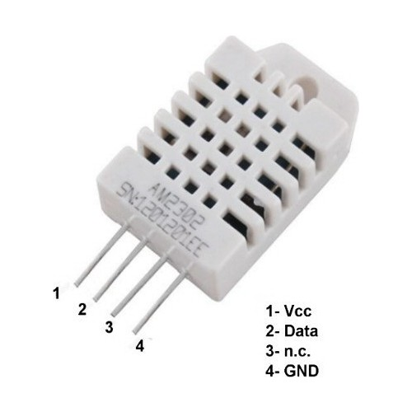

Şekil 3DHT22 Sıcaklık Ve Nem Sensörü

-40 ile 80°C arasında +/-1°C hata payı ile sıcaklık ölçen birim, 0-100% RH arasında +/-5% RH hata payı ile nem ölçümü yapabilmektedir. Sensör ölçümü olarak sensörün data toplama periyodundan kaynaklı olarak 2 saniyelik periyotlarla ölçüm sonuçları alınabilmektedir. DHT22, diğer DHT modellerine göre boyut olarak bir miktar daha büyüktür. Küçük boyutları, düşük enerji geresinimi, ve geniş iletim mesafesi (100m) ile tüm zor uygulamlarda kullanılabilir. Ayrıca aynı hizada sıralanmış bacaklar bağlantıyı kolaylaştırır. DHT11 ile karşılaştırıldığında, DHT22 Sıcaklık ve Nem Sensörü daha yüksek doğrulukta daha yüksek değerlerde ölçüm alabilmektedir

DHT22 Sıcaklık ve Nem Sensörü Özellikleri

* 3.3 ile 6V arasında DC voltaj altında çalışma
* Tek pin dijital çıkış
* 0 ile 100%RH nem ölçümü
* Maks. 5%Rh Nem ölçüm hatası
* -40 ile 80 C arası sıcaklık ölçümü
* 0.5 C den düşük doğruluk
* 0.1%Rh çözünürlük
* 0.1C Sıcaklık çözünürlüğü
* 2 saniye örnekeleme, sensör okuma zamanı
* Ölçüm sırasında maksimum 1.5mA akım harcaması (Tipik olarak 1mA harcamaktadır)
* 0.5 %Rh uzun zaman stabiletisi
* 33.6x 15.1 x 7.7 mm boyutlarında

## 2.3 Motor ve Motor Sürücü Kartı

**Motor**

Projemizde tercih ettiğimiz motor tipi, 12V 12mm 2000 RPM redüktörlü N20 mikro DC motordur. Projenin temel ihtiyacı, beşiği sakin bir şekilde sallamak için yüksek tork ve düşük devir gereksinimidir. Seçilen N20 mikro DC motor, redüktörlü yapısı sayesinde düşük devirde yüksek tork üretebilme özelliğine sahiptir. Redüktörlü motorlar, düşük devirde yüksek tork üretebilen motorlardır. Beşiği sallamak için düşük devir ve yüksek tork gereklidir. Redüktörlü motorlar, bu ihtiyacı karşılamak için ideal bir seçenektir.

maden, silindir, Araba parçası, boru, pipo içeren bir resim

Açıklama otomatik olarak oluşturuldu

Şekil 4RPM Redüktörlü N20 Mikro DC Motor

Redüktörlü motorlar, yavaş devirde çalıştıkları için genellikle düşük gürültü seviyelerine sahiptir. Bebeğin rahatlamasını amaçlayan bir proje için düşük ses seviyesi önemlidir. Düşük devirde çalıştıkları için enerji verimliliği açısından avantajlıdır. Proje, enerji tasarruflu bir şekilde çalışarak güç kaynaklarını daha verimli kullanabilir. Beşiği sallamak için düşük hızda ve yüksek torkta çalışan bir motor, hareketin daha kontrollü ve düzgün olmasını sağlar. Bu, beşiğin sakinleştirici bir hareket sağlaması açısından önemlidir.

Sürücü Kartı

Sürücü kartları, mikrokontrolcülerin düşük güç sinyallerini motorların yüksek güç sinyallerine çevirerek, motorların güvenli ve etkili bir şekilde kontrol edilmesini sağlayan bileşenlerdir. Bu kartlar, motorların yüksek akım ve gerilim gereksinimlerine uyum sağlar, yön ve hız kontrolü yapar, koruma önlemleri alır ve kontrol sinyallerini dönüştürürler. Sürücü kartları, mikrokontrolcü ve motor arasındaki uyumsuzlukları gidererek, sistemdeki elektriksel cihazların daha verimli bir şekilde çalışmasını sağlar.

L298N Voltaj Regulatörlü Çift Motor Sürücü Kartı, 24V'a kadar olan motorları sürmek için hazırlanmış olan bu dc ve step motor sürücü kartı, iki kanallı olup, kanal başına 2A akım vermektedir. Kart üzerinde L298N motorsürücü entegresi kullanılmıştır.

**L298N Motor Sürücü Kartı Teknik Özellikleri:**

* Bağımsız olarak iki ayrı motoru kontrol edebilir.
* Kanal başına 2A akım verebilmektedir.
* Üzerinde dahili regülatörü vardır.
* Yüksek sıcaklık ve kısa devre koruması vardır.
* Motor dönüş yönüne göre yanan ledler vardır.
* Kart üzerinde dahili soğutucu vardır.
* Akım okuma (current sense) pinleri dışa verilmiş haldedir.

elektronik donanım, devre bileşeni, pasif devre bileşeni, elektronik bileşen içeren bir resim

Açıklama otomatik olarak oluşturuldu

Şekil 5 L298N Motor Sürücü Kartı

**L298N Voltaj Regulatörlü Çift Motor Sürücü Kartı Pin Bağlantıları :**

E**NA:** Sol motor kanalını aktif etme pini

**IN1:** Sol motor 1. girişi

**IN2:** Sol motor 2. girişi

**IN3:**Sağ motor 1. girişi

**IN4:** Sağ motor 2. girişi

**ENB:** Sağ motor kanalını aktif etme pini

**MotorA:** Sol motor çıkışı

**MotorB:** Sağ motor çıkışı

**VCC:** Besleme voltaj girişi(4.8V-24V)

**GND:**Toprak bağlantısı